**Коваль Елена Юстынова (Kowalowna Elena)**

30 мая 1811 г – крещение (НИАБ 136-13-894, лист 81, №28/1811-р (ориг)).

**НИАБ 136-13-894:** Лист 81. **Метрическая запись №28/1811-р (ориг).**

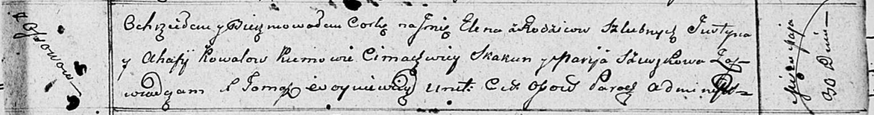

Осовская Покровская церковь. 30 мая 1811 года. Метрическая запись о крещении.

Kowalowna Elena – дочь родителей с деревни Осовo.

Kowal Justyn – отец.

Kowalowa Ahafija – мать.

Skakun Cimachwiey – кум.

Szuszkowa Marija – кума.

Woyniewicz Tomasz – ксёндз.